Contoh Surat Permohonan/ Pengantar Peneliti Internal (Karyawan RS)

**SURAT PERMOHONAN PENELITIAN**

Perihal : Permohonan izin penelitian Kepada Yth.

Direktur RSUD dr. Soedono

Provinsi Jawa Timur

Di

M a d i u n

Dengan Hormat,

Saya yang bertandatangan di bawah ini:

Nama : ...........................

Pangkat / Golongan : ...........................

Jabatan : ...........................

Unit Kerja : ...........................

* Dengan anggota peneliti, sebagai berikut:

1. Nama : .............................................................................

Pangkat/ Gol./ Jabatan : ............................................................................

Unit Kerja/ Institusi : .....................................................................

1. Nama : ............................................................................

Pangkat/ Gol./ Jabatan : .............................................................................

Unit Kerja/ Institusi : .....................................................................

Memohon izin untuk melakukan penelitian di ....................................... (sebutkan tempat penelitian secara lengkap, isi dengan bidang/ bagian/ instalasi/ ruangan serta instansinya) dengan judul “..........................................................................” pada .................. (waktu penelitian, isi dengan tanggal bulan dan tahun). Adapun hal-hal atau persayaratan yang diperlukan berkaitan dengan permohonan diatas supaya menguhubungi no. HP ................ .

Demikian surat ini kami buat. Atas perhatian dan izin Bapak, kami sampaikan ucapan terima kasih.

................., ...............................

Hormat kami,

___________________

* Hapus bila penelitian secara individu

Contoh Surat Permohonan/ Pengantar Peneliti Eksternal/ kolaborasi/ karyawan RS yang sedang menempuh pendidikan di Perguruan Tinggi

**SURAT PERMOHONAN PENELITIAN**

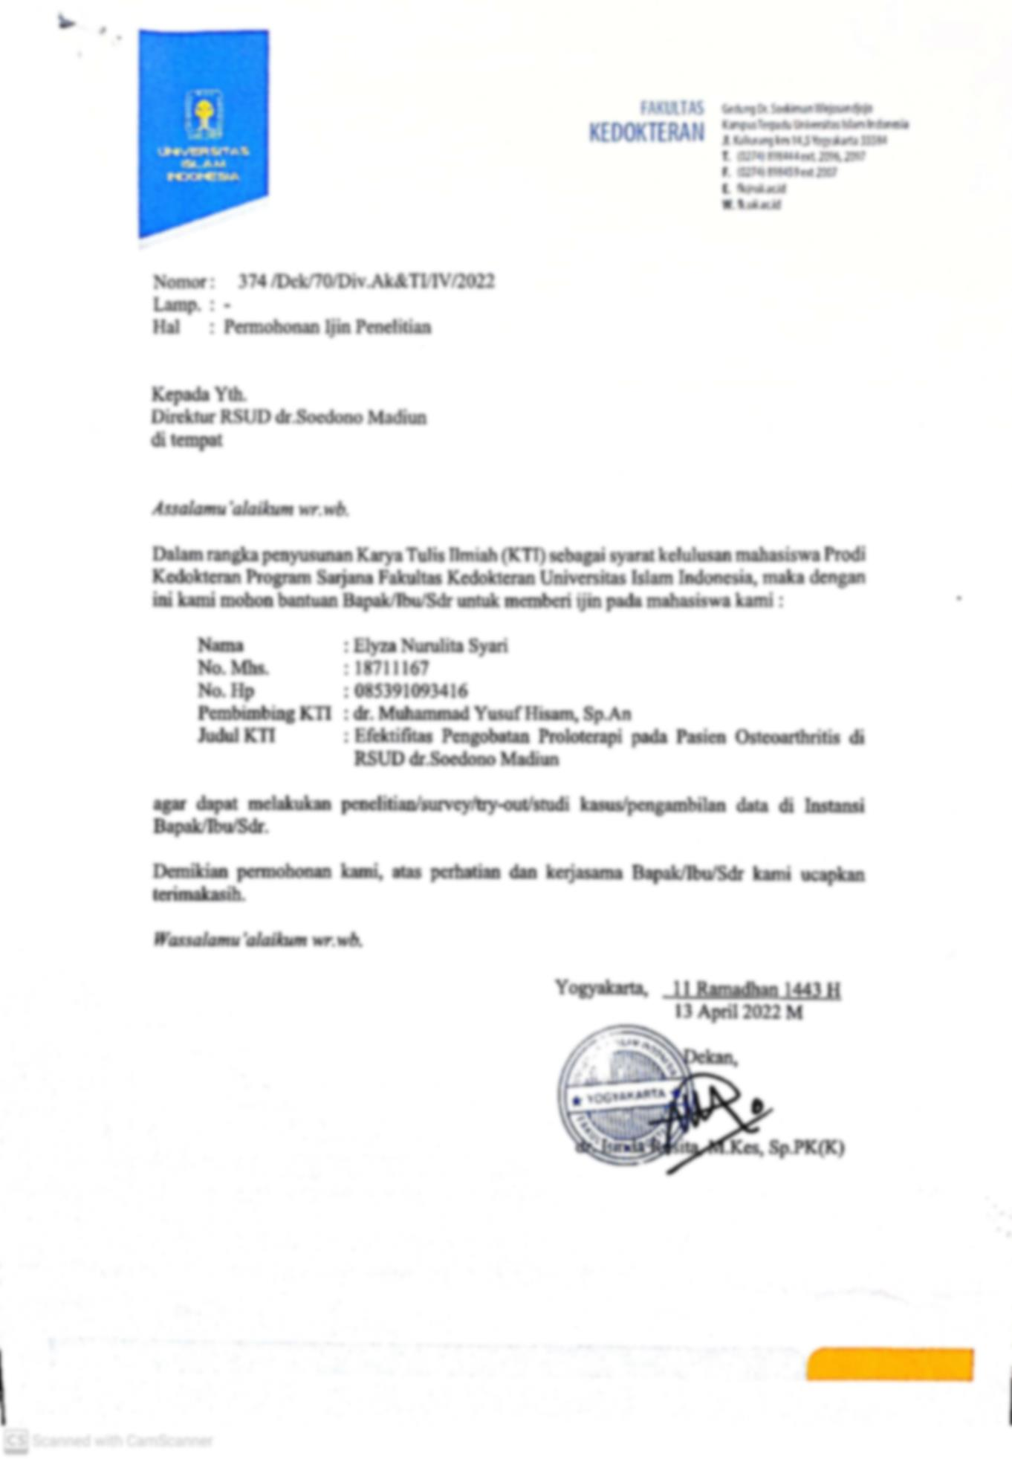

**DISESUAIKAN DENGAN INSTANSI TEMPAT PENELITI BERNAUNG**